Сабақтың тақырыбы:  Дыбыстар қандай болады? |  |  |  | Мұғалімнің аты-жөні:А.Омаркулова  Күні:
СЫНЫП: 2 |  | Қатысқан оқушылар саны: |  |  | Қатыспаған оқушылар саны:
Сабақ негізделген оқу мақсаттары |  | 2.5.3.1 - дыбыс қаттылығы бойынша дыбыс көздерін жіктеу
Сабақ нәтижесі: |  | Оқушылардың барлығы мынаны орындай алады: Оқулықта берілген және қосымша тапсырмаларды орындайды. Жазба жұмыс жасайды. Сұраққа жауап береді.  Оқушылардың көбісі мынаны орындай алады: Топтық жұмысты бірлесе орындайды.Өз бетінше жұмыс жасайды. Сұраққа жауап береді. Қосымша үлестірме ресурстармен жұмыс жасайды.  Оқушылардың кейбіреуі мынаны орындай алады:  Оқулықтан тыс берілген қосымша тапсырмалады орындайды, тақырып бойынша қосымша мәліметтер мен дәлелдер келтіре алады.
Бағалау критерийі |  | -Дыбыс түрлерін біледі;  -Қатты және бәсең дыбыстарды ажырата алады;
Тілдік мақсат |  | Қатты дыбыс , бәсең дыбыс  Дыбыс –звук- sound
Ресурстар |  | Оқулық, суреттер, топқа бөлуге арналған кеспе қағаздар және әртүрлі заттар, топтық тапсырмалар, кері байланыс, стикер.
Әдіс-тәсілдер |  | Сұрақ-жауап, әңгімелеу, түсіндіру, ойын, көрнекілік. Рефлексия.
Пәнаралық байланыс |  | әдебиеттік оқу, қазақ тілі.
Сабақтың жоспары
Жоспарланғануақыт | Сабақ барысы : |  |  |  |  |  | Бағалау түрлері
Басталуы  8 минут | Ұйымдастыру кезеңі  Сәлемдесу.  Қайырлы күн көк аспан,  Кайырлы күн жер ана,  Кайырлы күн қонақтар,  Кайырлы күн достарым!  Табиғат дыбыстары  https://www.youtube.com/watch?v=5lCRsLjMeso  Тақырыпты хабарлау  Бағалау парақшасымен таныстыру  Өткенге шолу  Сызықты диктант  Дескриптор  Бірінші сөйлемнің дұрыстығын анықтайды «+» 1 балл  Екінші сөйлемді анықтайды «-» 1 балл  Үшінші сөйлеемді анықтайды «-» 1 балл  Төртінш сөйлемді анықтайды «+» 1 балл |  |  |  |  |  | Болжау  Сызықты диктант
Жаңа білім  10 минут | Білу және түсіну Миға шабуыл  Оқушылар оқулықтағы негізгі тақырыппен танысады.  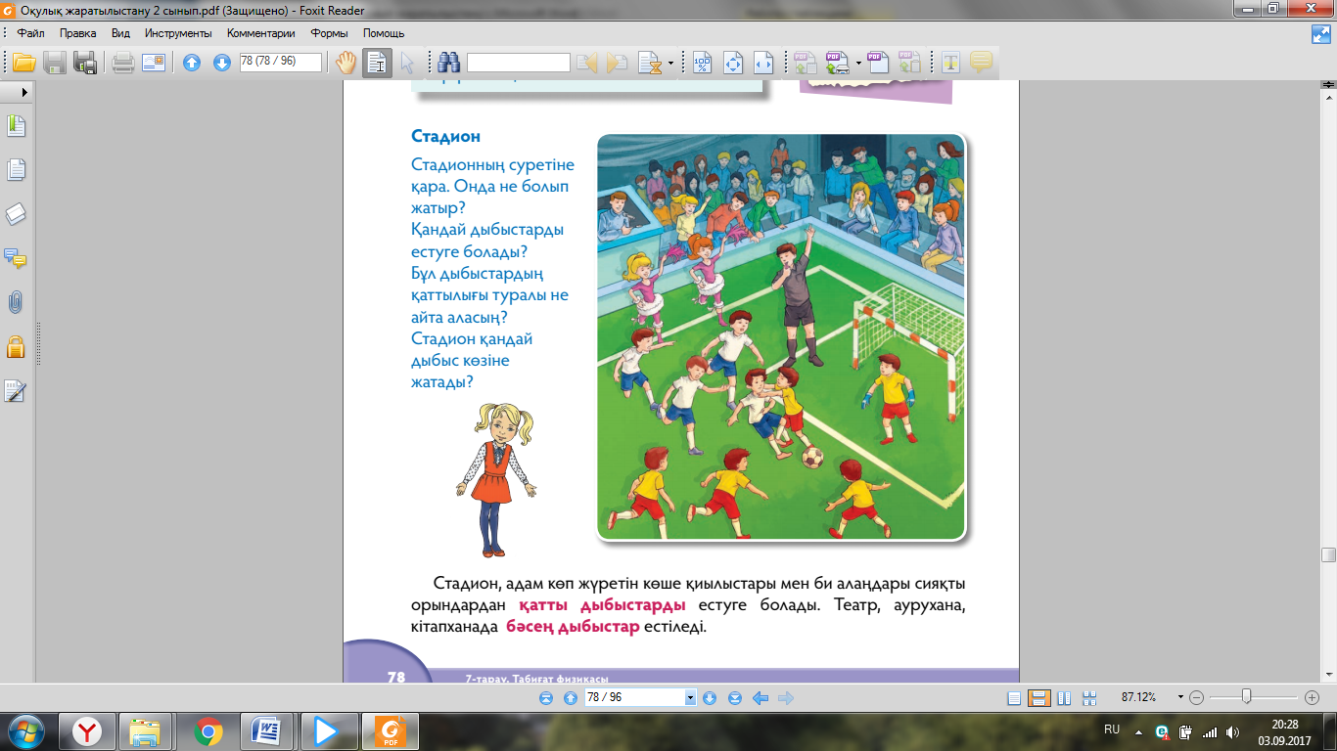  Стадиондағы дыбыстар  https://www.youtube.com/watch?v=ddIf202n68g  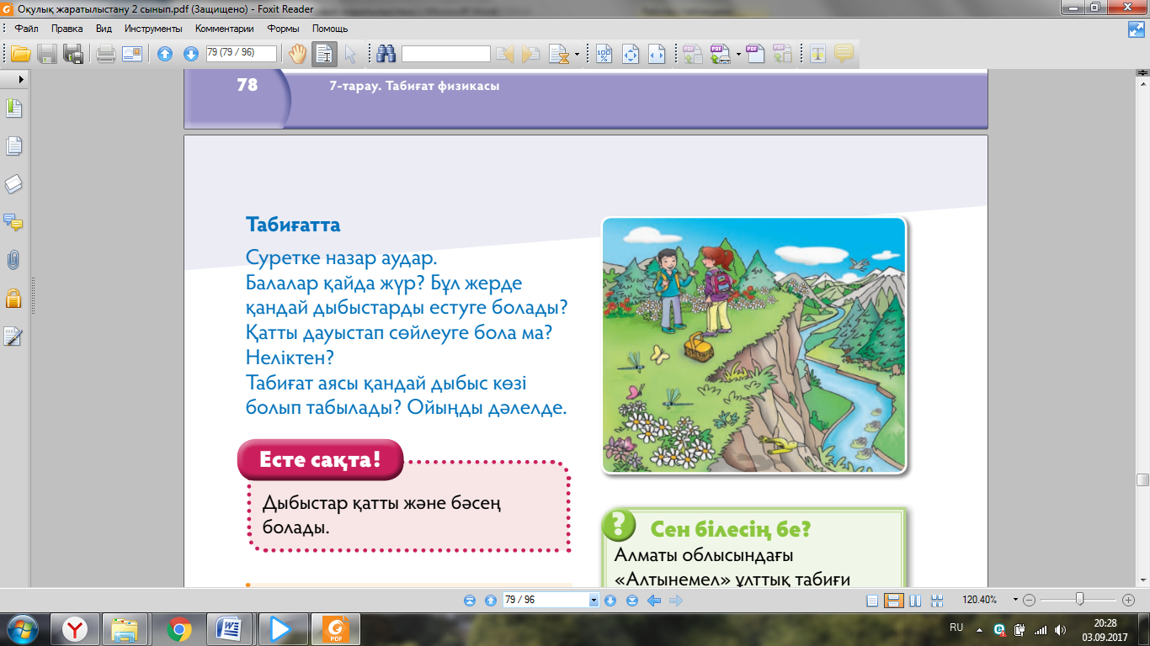  Табиғат дыбыстары /бейнекөрініс/  https://www.youtube.com/watch?v=pKrT5d_iLhU  Дескриптор  Сұрақтарға дұрыс жауап бере алады 1 балл  Есте сақта  Дыбыс, кең мағынасында – газ, сұйықтық немесе қатты күйдегі серпімді орта бөлшектерінің толқын түрінде таралатын тербелмелі қозғалысы;  тар мағынасында – адамдар мен жануарлардың арнаулы сезу органымен субъективті түрде қабылданатын құбылыс.  Дыбыстар  Қатты Бәсең |  |  |  |  |  | Оқулық,  мәтіндер.  Оқулықпен жұмыс
Ортасы  12 минут | Қолдану  Дәптермен жұмыс  Бәсең және қатты дыбыс шығаратын заттың суретін салу  Дескритор  Бәсең дыбыс шығаратын заттың суретін салады 1 балл  Қатты дыбыс шығаратын заттың суретін салады 1 балл  Сергіту сәті  Шаршасаңдар, балалар,  Қолдарыңды созыңдар.  Саусақтармен ойнаңдар,  Қолдарыңды сермеңдер.  Денелерiң шынықсын,  Саналарың тынықсын.  Топтық жұмыс  1 топ Орнын тап  /жасанды және табиғи дыбыстарды бөліп орналастыру/  2 топ Салыстыру /Венн диаграммасы/  3 топ Сәйкестендіру  /Қатты дыбыстар мен бәсең дыбыстарды ажырату/  4 топ Тапқыр болсаң, тауып көр /пародия/  Дескриптор  Топ жұмысы кезінде белсенділік танытады 1 балл |  |  |  |  |  | Жұмыс дәптері  53-жұмыс парағы  Қимыл – қозғалыс жаттығулары  Топтық жұмысқа арналған ресурстар
Аяқталуы  Сабақты бекіту  5 минут | Таза тақта әдісі  Дескриптор  Сұраққа дұрыс жауап береді 1 балл |  |  |  |  |  | Таза тақта
Бағалау  5 минут  Кері байланыс | Бағалау парақшасы  Білім алушы ______________  Сызықты диктант Миға шабуыл Дәптермен жұмыс Топтық жұмыс Таза тақта ЖАЛПЫ БАЛЛ  Бағалау өлшемдері  Балл 9 макс.балл % жиынтығы Баға  9 100 5  8 89 5  7 78 4  6 67 4  5 56 3  4 44 3  3 33 2  2 22 2  1 11 2  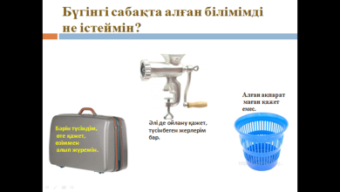 |  |  |  |  |  | Бағалау парақшасы  Тазалық
Үйге тапсырма: мазмұндау.
Саралау – Сіз қосымша  көмек көрсетуді қалай  жоспарлайсыз? Сіз  қабілеті жоғары  оқушыларға тапсырманы  күрделендіруді қалай  жоспарлайсыз? |  |  | Бағалау - Оқушылардың  үйренгенін тексеруді  қалай жоспарлайсыз? |  |  | Пəнаралық байланыс  Қауіпсіздік жəне еңбекті  қорғау ережелері  АКТ-мен байланыс  Құндылықтардағы  байланыс
Рефлексия
Сабақ / оқумақсаттары шынайы ма?
Бүгін оқушылар не білді?
Сыныптағы ахуал қандай болды?
Мен жоспарлаған саралау шаралары
тиімді болды ма?
Мен берілген уақыт ішінде
үлгердім бе?
Мен өз жоспарыма қандай түзетулер енгіздім жəне неліктен?
Қорытынды бағамдау
Қандай екі нəрсе табысты болды (оқытуды да, оқуды да ескеріңіз)?
1:
2:
Қандай екі нəрсе сабақты жақсарта алды (оқытуды да, оқуды да ескеріңіз)?
1:
2:
Сабақ барысында мен сынып немесе жекелеген оқушылар туралы менің келесі сабағымды
жетілдіруге көмектесетін не білдім?

